ДЕЯТЕЛЬНОСТНО-КОМПЕТЕНТНОСТНЫЙ ПОДХОД В ОРГАНИЗАЦИЯ УЧЕБНОГО ИССЛЕДОВАНИЯ В АЧИНСКОМ ПЕДАГОГИЧЕСКОМ КОЛЛЕДЖЕ
Чернова Н.Ю.,
заместитель директора по научно-методической работе КГБОУ СПО «Ачинский педагогичсекий колледж»

Переход на ФГОС СПО ставит перед педагогической наукой задачи по подготовке конкурентоспособного специалиста, формированию компетентного педагога-исследователя, владеющего технологией постановки педагогического эксперимента в образовательном процессе. Такое существенное изменение взглядов на современное образование требует создания нового образовательного пространства, разработку иного содержания, основой для которых становится компетентностный подход [2].
Компетентностный подход – концептуальная основа ФГОС СПО, где ведущей идеей вступает разработка содержания образования от результата. Формирование и проявление профессиональных компетенций, результата обучения, осуществляется через практическую деятельность. Таким образом, при деятельностно-компетентностном подходе традиционная триада дополняется новой дидактической единицей: Знания- Умения - Навыки - Опыт деятельности [1].
Отвечая на требования ФГОС СПО, в Ачинском педагогическом колледже выстроена система подготовки компетентного педагога-исследователя.
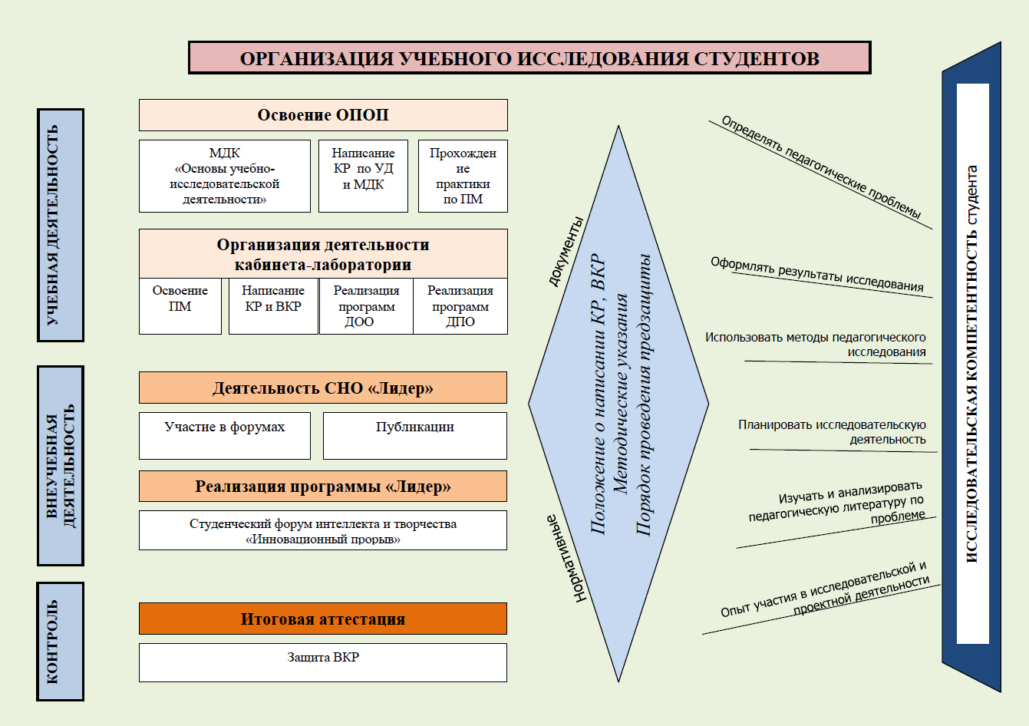

Формирование исследовательской компетенции, как одной из основополагающей вида профессиональной деятельности «Методическое обеспечение образовательного процесса», организовано через систему работы в рамках учебной и внеучебной деятельности студента.
Учебная деятельность.
1. «Конкретный вид профессиональной деятельности …. определяется содержанием ОПОП» [3]. Так, для формирования специалиста, готового участвовать в исследовательской и проектной деятельности, разработана вариативная часть ОПОП, практико-ориентированное содержание программ профессионального модуля (дисциплина «Основы учебно-исследовательской деятельности студентов», междисциплинарный курс «Основы проектирования и исследования учителя начальных классов»).
2. Образовательное учреждение «обязано в целях реализации компетентностного подхода» сочетать активные формы проведения аудиторной и внеаудиторной работы» [3]. Так, оснащенный оборудованием, необходимым для реализации ФГОС НОО, кабинета-лаборатории начального общего образования, созданный на базе Ачинского педагогического колледжа, позволяет организовывать и проводить педагогические мастерские, моделировать и разбирать педагогические ситуации, использовать методики педагогического проектирования и практико-ориентированного исследования, т.е. получать студентам опыт квазипрофессиональной деятельности.
Внеучебная деятельность.
1. Образовательное учреждение «обязано создавать условия для всестороннего развития и социализации личности… в работе студенческого самоуправления, общественных организациях, спортивных и творческих клубов» [3]. Структура и направления деятельности студенческого научного общества «Лидер» позволяют студентам с помощью руководителя научиться определять цели, планировать и оформлять результаты исследовательской деятельности.

2. Реализация программы «Лидер» позволяет управлять качеством приобретения практического опыта студентов. Итоговым мероприятием по реализации программы сал студенческий форум интеллекта и творчества «Инновационный прорыв», на котором выявляется лучшая десятка студентов в области учебно-исследовательской деятельности.
Учебно-исследовательская деятельность студента и преподавателя сопровождает учебно-методическим документами.
Проходя подготовку по участию и организации учебного исследования при таком подходе, студент в результате, на итоговой аттестации, демонстрирует владение необходимыми умениями и практическим опытом в рамках исследовательской компетенции.

Список литературы

- Купаевцев А.В. Деятельностная альтернатива в образовании // Педагогика, № 10. – 2005. – С. 27-33.
- Ялалов Ф.Г. Деятельностно-компетентностный подход к практико-ориентированному образованию // Интернет-журнал «Эйдос». – 2007. – 15 января. http://www.eidos.ru/journal/2007/0115-2.htm.
- Федеральный государственный образовательный стандарт среднего профессионального образования, 2009г.

